Theme 2 Artistic culture in the Hispanic world

UNIDAD 6: El patrimonio cultural

|  |
| --- |
| 6.1 Perú: incas, conquistas y maravillas para la historia  6.2 Unas pinceladas de arte mexicano  6.3 La arquitectura árabe en Andalucía y sus vestigios  6.4 El patrimonio musical y su diversidad en el mundo hispano |

Theme objectives

**In this unit you study cultural heritage. The following topics are covered:**

* the Spanish conquest of Peru and the location of Machu Picchu
* the work of the great Mexican artists Diego Rivera and Frida Kahlo
* the variety and importance of Arabic architecture in Spain
* flamenco, tango and other music styles in the Hispanic world

Grammar objectives

**You will study and practise the following grammar points:**

* the uses of por and para
* some of the uses of ser and estar
* active and passive voices, including the impersonal se
* constructions with verbs followed by a preposition Portrait of Frida Kahlo

Strategy objectives

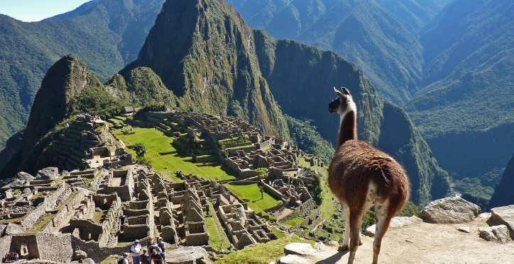**You will develop the following strategies:**

* checking and editing writing to improve accuracy
* comparing contrasting viewpoints and adding personal opinions
* planning and carrying out AS revision
* listening to native speakers

Machu Pichu: Inca ruins in Peru

6.1 Perú: incas, conquistas y maravillas para la historia

- Aprender sobre la conquista española de Perú y el paraje de Machu Picchu.

- Diferenciar los usos de por y para.

- Saber cómo corregir y editar material escrito para evitar fallos.

¡En marcha! 1 ¿Sabías que en Perú, aparte del español, hay más de tres millones de personas que hablan una variante del quechua? El quechua es una familia de lenguas originaria de los Andes, que se remonta a los tiempos del Estado Incaico. La influencia de esta lengua en el mundo occidental es aún patente hoy en día. ¿Puedes emparejar las siguientes palabras quechuas con las fotos?

**Cuando termines,** **elige tres y descríbelas en español a un/a compañero/a.**

1 coca 2 llama 3 charqui

4 puma 5 cóndor 6 quinoa

A 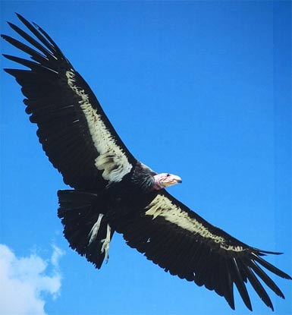 B 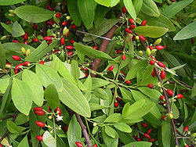 C 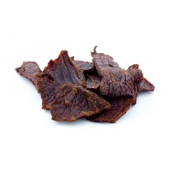

D 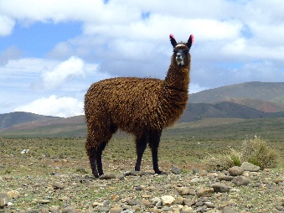 E 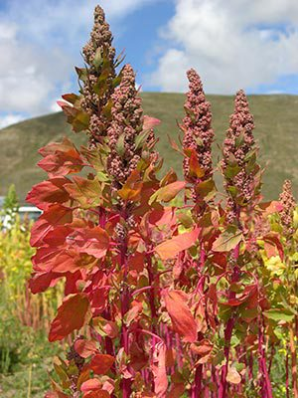 F 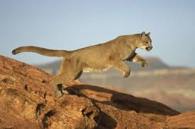

|  |
| --- |
| La conquista de Perú a grandes rasgos  La expedición española partió desde Panamá el 14 de noviembre de 1524 y pasó por varios territorios. Al mando estaba Francisco Pizarro, un extremeño analfabeto y sin escrúpulos, de 49 años. Después de dos intentos, el ejército llegó al norte del imperio inca en noviembre de 1532, para buscar nuevas riquezas. Allí, dos hermanos, Atahualpa y Huáscar se disputaban el poder del imperio inca. Aprovechando esta situación, los conquistadores avanzaron sobre el territorio e hicieron prisionero a Atahualpa, quien luego ordenó la muerte de su hermano que dominaba el imperio por el sur. Las condiciones que se establecieron para la liberación del inca fueron la entrega de su oro, hecho que se cumplió, y su promesa de convertirse al catolicismo. Esta última fue la cláusula más difícil de cumplir, ya que Atahualpa no creía que el libro que le mostraban, llamado ‘Biblia’, tuviera la palabra divina para él. Para comprobarlo, llevó a su oído el texto sagrado, expresó con ironía que no escuchaba ninguna opinión y lo tiró al suelo. Atahualpa fue condenado a morir quemado y el 26 de julio de 1533, antes de ser ejecutado, aceptó ser bautizado por los españoles. La conquista de Perú fue larga y difícil. La nueva colonia española estableció su capital en Lima, la ‘Ciudad de los Reyes’, en lugar de Cuzco, que era la capital del imperio inca, pero que a los españoles les parecía muy insegura por su ubicación aislada. Lima permitía la comunicación con otras posesiones españolas para siempre. Los españoles, en posesión del territorio de Perú, con enormes riquezas en oro y plata, se disputaron el poder en luchas encarnizadas en las que Pizarro perdió la vida en 1541. Ahora la historia recuerda a Pizarro como el conquistador heroico que luchó por la corona y venció a 40.000 incas con 200 españoles… ¿o como un asesino sanguinario responsable de un genocidio? |

2 a Lee la historia sobre la conquista de Perú e intenta resumir los siguientes puntos en un párrafo de 70 palabras, utilizando tus propias palabras. Escribe en frases completas y verifica el trabajo con cuidado para asegurarte de que el lenguaje es correcto. Consulta la sección Estrategia.

* las relaciones entre Atahualpa y Huáscar (2)
* lo que Atahualpa tuvo que hacer para liberarse (2)
* por qué los españoles establecieron su capital en Lima (2)
* dos opiniones opuestas sobre Francisco Pizarro (2)

|  |
| --- |
|  |
|  |
|  |
|  |
|  |
|  |
|  |
|  |
|  |
|  |
|  |
|  |
|  |
|  |

2 b Traduce al español las seis frases siguientes, usando el vocabulario en el texto para ayudarte.

1 Firstly, the expedition passed through Panama.

2 Despite being illiterate, Pizarro knew how to take advantage of the situation.

3 On arriving at the north of the Inca Empire, the Spanish began to search for riches.

4 After throwing the Bible to the floor, Atahualpa was condemned to death.

5 In order to communicate with other colonies, Lima became the capital.

6 Was the conquest of the Inca civilization genocide?

|  |
| --- |
| **Estrategia** **Checking and editing writing to improve accuracy**  Accurate writing in Spanish is essential for all types of writing task, especially summaries and translations. Always go over these tasks twice to check for errors and omissions. In particular, watch out for inaccuracies of the following kind:   * gender of nouns and adjectival agreements * incorrect verb forms, particularly irregular ones * mistakes with subjunctive and indicative use * English word order and renderings * false friends * common confusions, such as the use of por and para * errors with accents   Check carefully your answer to exercise 2b, using the strategy detailed here. |

2 c En el texto se dice que, para algunas personas, Francisco Pizarro era un conquistador heroico, y para otras era un asesino sanguinario. ¿Qué opinas tú? Haz un debate con tu compañero/a, uno/a defendiendo lo que hizo Pizarro y otro/a condenándolo.

|  |
| --- |
|  |
|  |
|  |
|  |

**Gramática** Los usos de por y para

Here is a visual chart of the differences. Para marks a destination at the edge of the wheel. Por marks the movement between the point of origin and the Para destination.

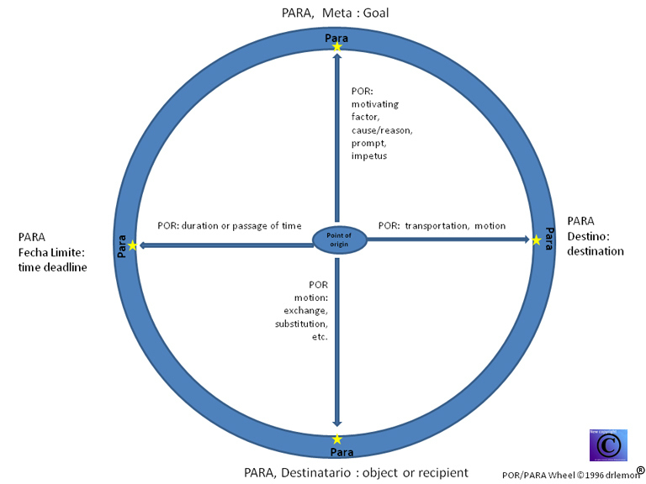

In any language, prepositions seem to have no logic to them. Often, the rules just have to be memorized. For example, in English, we say at home vs. in the house.

Besides the subjunctive mood, perhaps one of the most challenging concepts for non-native Spanish speakers to master is understanding when to use **por** and when to use **para** – both translating to for in English. However, when it comes to the Spanish **por** and **para**, you’re in luck! There are multiple rules to help you know which one to use.

### 1. It’s more than a translation

Even though your trusty Spanish-English dictionary will list for as the definition of both **por** and **para**, their use goes well beyond the direct English translation. It’s all about context. Even in English, while we may use for in multiple instances, it can convey a different meaning.

Examples:   
Estoy buscando aquel libro **para** ti. (I am looking for that book for you.)   
Estoy buscando aquel libro **por** ti. (I am looking for that book for you.)

In the first sentence, I am looking for that book **to give it to you**. In the second sentence, I am looking for that book **on your behalf** (because you may be too busy to go to the bookstore).

It’s a subtle difference, but understanding this in English will help you understand when to use **por** and when to use **para** in Spanish.

### 2. Understand Cause vs. Effect

A trick to understanding when to use **por** and when to use **para** is knowing which is associated with cause and which is associated with effect.

Basically:   
**por** → cause  
**para** → effect

This might be a little confusing at first so let’s use some examples.

Imagine you’re working at a company with Alvaro, and you both have the same boss, Marisol. To talk about your boss, you would both say:   
Trabajo **para** Marisol. (I work for Marisol.)

In this instance, to say I work for Marisol means the same thing as saying I am looking for that book. Marisol and the book are the effect of the situations.

Now, if Alvaro was to call in sick and you had to cover for him on a project, you would say:   
Trabajo **por** Alvaro. (I work for/on behalf of Alvaro.)

In this instance, to say I work for Alvaro is the same as I am looking on behalf of you. Alvaro is the reason why, the cause, for you to be working. In general, **para** is used when a statement calls for in order to and **por** is used when a statement calls for on behalf of. This might be a little difficult to understand at first, but just think about why the action is occurring. Are you working to produce results for your boss (**para**)? Or are you working on behalf of your sick coworker (**por**)?

### 3. Differentiate Travel vs. Destination

In Spanish, **por** and **para** can be used to describe travel or motion. A simple rule to remember when to use the the two propositions is:

**Por** refers to travel/motion through a place or location.   
**Para** refers to the destination of a journey.

Examples:   
Salimos **por** la puerta. (We left through the door.)   
Viajamos **para** el Caribe. (We travel to the Caribbean.)

In the first example, **la puerta** is how we go to the destination – what we go through. In the second example, **el caribe** is my destination – what we go to.

### 4. Know Duration vs. Deadline

This is probably the easiest rule to master. When talking about how long it took to accomplish something, or how long it took to go somewhere, use **por**. But when talking about a deadline for an action, use **para**.

Examples:   
Conduje **por** dos horas. (I drove for two hours.)   
Estos deberes son **para** el lunes. (This homework is for Monday.)

Whether it’s doing homework, driving, walking, or traveling, whenever a statement refers to duration, use **por**. When a statement refers to a deadline, use **para**.

3 a **Elige la preposición adecuada**.

1 Los españoles fueron al Nuevo Mundo [para/por] buscar oro y plata.

2 Tenían mucha ilusión [para/por] conquistar las tierras ricas de Perú.

3 [Para/Por] casualidad Pizarro encontró a los incas en estado de guerra.

4 Tuvieron mucha dificultad [para/por] conquistar todo el territorio.

5 Atahualpa fue condenado a morir [para/por] los conquistadores.

6 Le mataron [para/por] negarse a ser cristiano.

7 Hoy en día mucha gente viaja [para/por] el valle sagrado de los incas [para/por] descubrir cómo fue la civilización incaica.

8 UNESCO mandará tres misiones este año [para/por] evaluar la conservación de Machu Picchu.

3 b Re-examine the article and find in the text:

a all examples of por

b all examples of para

Copy out the phrases containing the examples and translate them into English. Explain why por or para is being used in each instance.

|  |
| --- |
|  |
|  |
|  |
|  |
|  |
|  |
|  |
|  |
|  |
|  |
|  |
|  |
|  |
|  |
|  |

Escuchar 

4 a La maravilla mundial del Machu Picchu. Escucha el reportaje sobre Machu Picchu y escribe la cifra correcta para cada una de las siguientes frases.

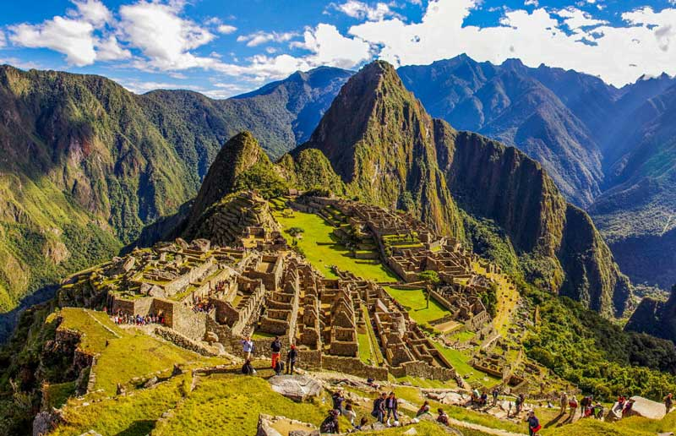1 el siglo de la construcción de Machu Picchu

2 la altitud en metros de Machu Picchu

3 el número de edificios allí aproximadamente

4 el año de su inauguración como conjunto cultural y ecológico

5 el límite de personas que puede circular Machu Picchu cada día

6 la duración en minutos del viaje para subir hasta allí Vista panorámica de Machu Picchu

4 b Escucha otra vez y contesta las preguntas en español con tus propias palabras.

1 ¿Qué es Machu Picchu?

2 ¿Dónde está situado?

3 ¿Cómo fue construido?

4 ¿Por qué es necesario visitar Machu Picchu muy temprano?

5 ¿Cuál es el principal problema que sufren los turistas?

6 ¿Qué causa sorpresa a muchos visitantes?

7 ¿Qué animales puedes ver en Machu Picchu?

8 ¿Cuál es la reacción de los que admiran la tecnología inca?

**4 c** Según los expertos, Machu Picchu corre peligro por el turismo excesivo, el cambio climático y los desplazamientos de tierra. Debate este tema con tu compañero/a.

**5** Translate into English the following passage about the sophisticated nature of the Inca civilisation.

Logros del imperio inca

El imperio inca era muy avanzado en artes y ciencias. Hizo muchos descubrimientos en la medicina, por ejemplo, los cirujanos incas practicaron con éxito complejas operaciones de cirugía de cráneo con niveles de infección muy bajos. Además, en arquitectura utilizaron un método de construcción muy original sin mortero. Las piedras utilizadas en la construcción fueron esculpidas para encajarse con tanta precisión que no podía introducirse un cuchillo entre ellas. Los mejores ejemplos se encuentran en Cuzco, y la más famosa es la piedra de los doce ángulos.

|  |
| --- |
|  |
|  |
|  |
|  |
|  |
|  |
|  |
|  |
|  |
|  |
|  |
|  |

**6 a** Mira la lista de conquistadores españoles, busca información sobre ellos en Internet y toma notas.

|  |
| --- |
| Pedro de Valdivia Vasco Núñez de Balboa Hernán Cortés Hernando de Soto Diego de Almagro Álvar Núñez Cabeza de Vaca |

**6 b** Elige a uno de los conquistadores y escribe un párrafo sobre él.

|  |
| --- |
|  |
|  |
|  |
|  |
|  |
|  |